**A máme, co jsme chtěli**

Slovensko, Kanada / 2023 / 101 minut / režie Michal „Kunes“ Kováč

**Před projekcí**

Prohlédni si originální plakát k filmu.

Zamysli se nad následujícími otázkami:

* Kdy se film odehrává? Proč je tento den pro Čechy i Slováky významný?
* Jaký je asi žánr filmu? O čem bude podle tebe příběh pojednávat?

Podívej se na trailer k filmu:

* Jaká témata film přináší? Ještě jednou se zamysli nad tím, o čem film nejspíš bude.

**Po projekci** – příběh filmu

* Napiš si krátkou osnovu příběhu. Pokus se postihnout klíčové události.
* Jaké vztahy mají filmové postavy?
* V čem tkví tragikomičnost příběhu?

Postavy

*„Zničit rodinu pravdou je to nejjednodušší,“*je jedna z promluv, které zazní ve filmu.

* Jaká pravda naruší rodinné vztahy?
* Co jednotlivé postavy tají?
* Jak se během večera mění jejich postoje k rodinnému tajemství?
* Jak se rozhodnou naložit s odhalenou pravdou?

Scény z filmu

1:06:31 – 1:09:12

* Všimni si, jak je scéna natočená – jak postavy postupně přicházejí, jak se mění atmosféra u stolu.

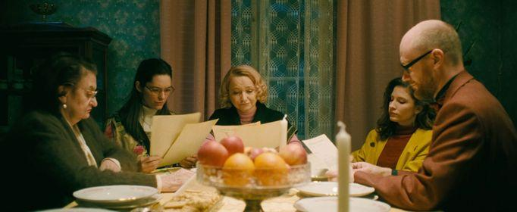

1:14:43 – 1:15:50

* Vyřeší podle tebe spálení dokumentu situaci?

Souvislosti

Rozpad Československa

* Podívej se na stream o rozpadu Československa. Často je v souvislosti s rozpadem federace zmiňováno, že mělo proběhnout referendum o rozpadu státu. Zamysli se nad pro a proti, která by referendum přineslo.



Québec

* + - * Ve filmu je několikrát zmíněna kanadská provincie Québec, odkud pochází přítelkyně nejmladšího syna/bratra.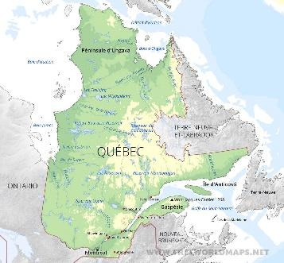
* Co víš o Québecu?
  + - * V čem je situace v Québecu podobná té v Československu roku 1992 a čím se liší?